ДОРОЖНОЕ ХОЗЯЙСТВО В 2018 ГОДУ

В сфере дорожного хозяйства в районе ежегодно ведется ремонт тротуаров, асфальтирование улиц, обустраиваются уличные дороги, укладываются водопропускные трубы и многое другое. Внутрипоселковые дороги приведены в порядок и заасфальтированы.

Всего на ремонты, содержание улично-дорожной сети и повышение безопасности дорожного движения направлено 50,5 млн. рублей в том числе: Краевой бюджет – 31,2 млн. руб., бюджет района 19,3 млн. руб.
В 2018 году на ремонт автомобильных дорог общего пользования местного значения направлено 23,4 млн. руб., в том числе 10,5 млн. руб. – средства бюджета района и 12,9 млн. руб. из краевого бюджета. На содержание дорог общего пользования местного значения профинансировано 25,9 млн. руб., в том числе 7,7 млн. руб. - средства бюджета района и 18,2 млн. руб. из краевого бюджета.

В 2018 году проведены мероприятия по снижению влияния дорожных условий на безопасность дорожного движения на сумму 1,2 млн. руб., проведено устройство 2-х искусственных дорожных неровностей, а также проведены работы по установке и замене 20 дорожных знаков и установке 83 метров пешеходных ограждений.
Заасфальтировано 2,3 км улично-дорожной сети района, в том числе в гп Северо-Енисейский – 1,8 км, п. Новая Калами - 0,5 км., а также проведены работы по восстановлению профиля гравийных дорог протяженностью 3,8 км. (в гп Северо-Енисейский – 1,2 км, в п. Тея – 1,1 км, в п. Брянка – 1,5 км.)

В 2018 году в области дорожного хозяйства были выполнены работы по ремонту улично-дорожной сети 20 участков улично-дорожной сети общей протяженностью 6,2 км., а также выполнены работы по диагностике и оценке технического состояния автомобильных дорог общего пользования местного значения в Северо-Енисейском районе.

В 2018 году выполнены работы по ремонту улично-дорожной сети гп Северо-Енисейский на сумму 16,3 млн. руб., в том числе:
восстановление профиля гравийной дороги, ул. Ленина, 64, 66, гп Северо-Енисейский, 0,2 км на сумму 0,1 млн. руб.;
восстановление профиля гравийной дороги, ул. Невского, гп Северо-Енисейский, 0,186 км на сумму 0,4 млн. руб.;
восстановление профиля гравийной дороги, ул. Донского, 1 до ул. Донского, 25, гп Северо-Енисейский, 0,632 км на сумму 0,5 млн. руб.;
восстановления профиля гравийной дороги, ул. Автомобильная, гп Северо-Енисейский, 0,361 км на сумму 0,8 млн. руб.;
ремонт автомобильной дороги, ул. Урицкого, гп Северо-Енисейский, 0,331 км на сумму 1,4 млн. руб.;
ремонт участка автомобильной дороги, ул. Набережная, гп Северо-Енисейский, 0,320 км на сумму 1,5 млн. руб.;
ремонт участка автомобильной дороги, ул. Ленина, гп Северо-Енисейский, 1,225 км на сумму 8,9 млн. руб.;
текущий ремонт кольцевой транспортной развязки на пересечении ул. Ленина и ул. Гоголя, гп Северо-Енисейский на сумму 0,1 млн. руб.;
содержание автомобильной парковки и проезда, ул. Карла Маркса, гп Северо-Енисейский на сумму 0,1 млн. руб.;
дополнительные работы по ремонту участка автомобильной дороги, ул. Ленина, гп Северо-Енисейский, в части ликвидации колей и других неровностей методами фрезерования, термопрофилирования или холодной регенерации старых конструктивных слоев с добавлением органических и неорганических материалов и укладкой нового слоя покрытия на сумму 2,5 млн. руб.

Выполнение работ по ремонту улично-дорожной сети п. Тея на сумму 2,3 млн. руб., в том числе:

восстановление профиля гравийной дороги, переулок Зеленый, п. Тея, 0,050 км на сумму 0,1 млн. руб.;
восстановление профиля гравийной дороги, объездная дорога, ул. Энтузиастов, ул. Геологическая, п. Тея, 0,420 км на сумму 0,6 млн. руб.;
восстановление профиля щебеночных, гравийных и грунтовых улучшенных дорог с добавлением щебеночных или гравийных материалов, ул. Лесная до ул. Станционная, п. Тея, 0,100 км на сумму 0,3 млн. руб.;
восстановление профиля гравийной дороги, ул. Дражная, 11 до ул. Дражная,17, п. Тея, 0,200 км на сумму 0,4 млн. руб.;
восстановление профиля гравийной дороги, ул. Ключевая, п. Тея, 0,150 км на сумму 0,5 млн. руб.;
восстановление профиля гравийной дороги, ул. Набережная, п. Тея, 0,200 км на сумму 0,4 млн. руб.

В 2018 году выполнены работы по ремонту улично-дорожной сети п. Новая Калами и п. Енашимо на сумму 3,4 млн. руб., в том числе:
текущий ремонт автомобильного моста между жилыми домами, ул. Юбилейная, 5, 7, п. Новая Калами, 45 кв. м. на сумму 0,1 млн. руб.;
текущий ремонт автомобильного моста на соединительной дороге ул. Юбилейная - ул. Дражников между жилыми домами по ул. Юбилейная, 35, 39, п. Новая Калами, 19,6 кв. м. на сумму 0,1 млн. руб.;
ремонт участка автомобильной дороги, ул. Юбилейная, п. Новая Калами до въезда в поселковое кладбище, в части ликвидации колей и других неровностей методами фрезерования, термопрофилирования или холодной регенерации старых конструктивных слоев с добавлением органических и неорганических материалов и укладкой нового слоя покрытия, 0,232 км на сумму 1,7 млн. руб.;
ремонт автомобильной дороги, ул. Механическая, п. Новая Калами, 0,240 км на сумму 1,5 млн. руб.

В 2018 году выполнены работы по ремонту улично-дорожной сети п. Брянка на сумму 0,9 млн. руб., в том числе:
восстановление профиля гравийной дороги, ул. Нагорная, п. Брянка, 1,520 км на сумму 0,8 млн. руб.;
текущий ремонт автомобильного моста через р. Брянка, п. Брянка, 40 кв. м. на сумму 0,1 млн. руб.;
Работы по содержанию автомобильных дорог общего пользования местного значения выполнялись в рамках подпрограммы «Дороги Северо-Енисейского района» действующей в рамках муниципальной программы «Развитие транспортной системы Северо-Енисейского района».

В 2018 году продолжена реконструкция автомобильной дороги «Епишино - Северо-Енисейский».

При поддержке Губернатора Красноярского края за 2016-2017 годы из краевого бюджета на реконструкцию автомобильной дороги «Епишино – Северо-Енисейский» направлено 1,05 млрд. руб., в 2018 году направлено финансирование из краевого бюджета в размере 0,8 млрд. руб.
В 2018 году проведен ремонт двух участков дороги протяженностью 7,3 и 7,1 километров. В части работы по искусственным сооружениям выполнены работы по укладке четырех гофрированных водопропускных труб и засыпаны два арочных моста. В 2018 году в соответствии с дефектной ведомостью отремонтированы самые неблагоприятные участки автодороги
Работы по реконструкции дороги продолжатся и в 2019 году.

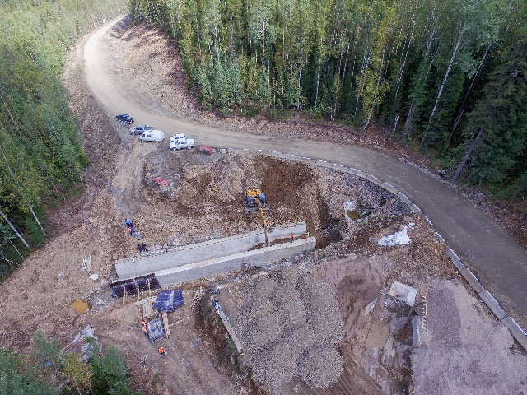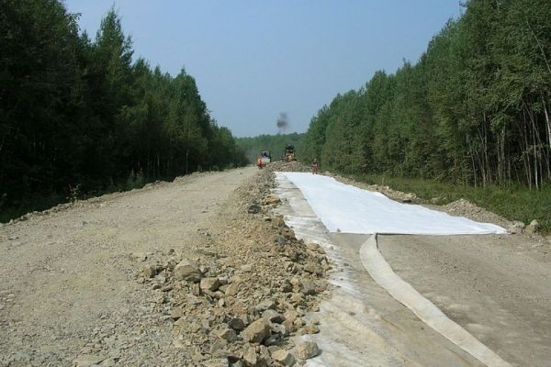
Реконструкция автомобильной дороги Епишино - Северо-Енисейский

